|  |  |  |
| --- | --- | --- |
|  | TECNICATURA UNIVERSITARIA EN DISEÑO INTEGRAL DE VIDEOJUEGOS  FACULTAD DE INGENIERÍA  Universidad Nacional de Jujuy |  |

*Profesores:*

*Mg. Ing. Ariel Alejandro Vega*

*Ing. Carolina Cecilia Apaza*

*Año*

Trabajo Práctico/Actividad

N°1

Apellido y Nombre – LU /

Flores Noemi Cintia- TUV000758

**FUNDAMENTOS DE PROGRAMACIÓN ORIENTADA A OBJETOS**

Indice

Caratula ____________________________________________________-pag1

Indice ______________________________________________________pag2

Ejercicio 21___________________________________________________pag3

Ejercicio 21___________________________________________________pag4

Conclusion y bibliografia________________________________________pag5

Ejercicio 21: Utilizando la estructura de control repetitiva while() dibuje la siguiente imagen utilizando líneas que forman escalones y sobre cada borde de escalón se dibuje un punto de color rojo

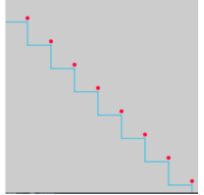

El tamaño del lienzo es size(500,500). La estructura while() se ejecuta dentro de la función setup(). La condición es que solo se dibuje dentro del lienzo. Utilice variables que puedan ayudar a la construcción del dibujo, por ej: x, y, anchoEscalon, altoEscalon, etc.

Desarrollo del punto

Definicion del problema: Dibujar una imagen que consiste en líneas que forman escalones. Sobre cada borde de escalón se debe dibujar un punto de color rojo.

Fase de análisis

* Datos de entrada: Tamaño del lienzo (500x500 píxeles).
* Variables para definir la posición, ancho y alto de cada escalón.
* Color del punto rojo.

Datos de salida: Imagen generada con líneas formando escalones y puntos rojos en los bordes de los escalones.

Proceso:

* Utilizar la estructura while() para repetir la creación de líneas formando escalones.
* Definir las coordenadas y dimensiones de cada escalón dentro del lienzo.
* Dibujar líneas horizontales y verticales para formar cada escalón.
* Dibujar puntos rojos en los bordes de cada escalón.

Fase de diseño

|  |
| --- |
| Entidad Que Resuelve El Problema: Algoritmo en Processing. |
| Variables   * x, y: Coordenadas para posicionar cada escalón. * anchoEscalon, altoEscalon: Dimensiones de cada escalón. * colorRojo: Color utilizado para dibujar los puntos rojos |
| Nombre Del Algoritmo: DibujarEscalonesConPuntos  Proceso Del Algoritmo   1. Inicializar el lienzo con un tamaño de 500x500 píxeles. 2. Definir las variables necesarias para controlar la posición, ancho y alto de cada escalón, así como el color rojo. 3. Iniciar la estructura while() dentro de la función setup(). 4. Utilizar la estructura while() para dibujar líneas horizontales y verticales formando escalones. 5. Dibujar puntos rojos en los bordes de cada escalón. 6. Verificar que los dibujos se mantengan dentro del lienzo |

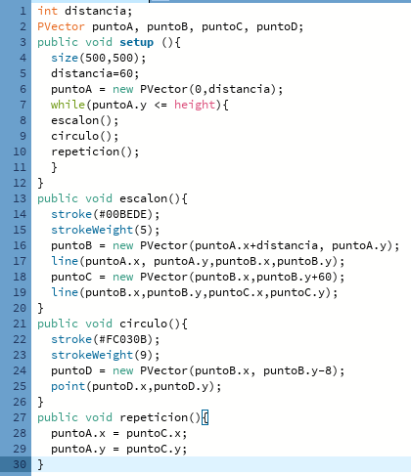

Conclusión

Al realizar el ejercicio 21, aprendí cómo utilizar la estructura de control repetitiva **while()** en Processing para crear un dibujo de escalones con puntos rojos en sus bordes. También la importancia de definir correctamente las variables de posición y dimensiones para que el dibujo se mantenga dentro de los límites del lienzo.

Principio del formulario

Fuentes bibliográficas

Video de youtube: <https://www.youtube.com/watch?v=_YblzDgoAus&t=1166s> Ejemplo analisis-diseño-codificación en Processing. Subida por el profe Ariel vega.

Fundamentos de Programación: Algoritmos, estructuras de datos y objetos. Cuarta edición. Luis Goyanes Aguilar. ISBN: 978-84-481-6111-8

<https://www.youtube.com/watch?v=Nr3NdAxjqsE> PROCESSING | Estructuras de control | Condicionales | Programación videos de youtube subidas por el canal de [STEM con Pablo](https://www.youtube.com/@STEMconPablo)

Bohnacker, H. et al. (2012). Generative Design: Visualize, Program, and Create with Processing. Nueva York_ Princeton Architectural Press. Glassner, A. (2010). Processing for Visual Artists: How to Create Expressive Images and Interactive Art. Natick, MA: AK Peters, Ltd. Greenberg, I. (2007). Processing: creative coding and computational art. Nueva York: Apress